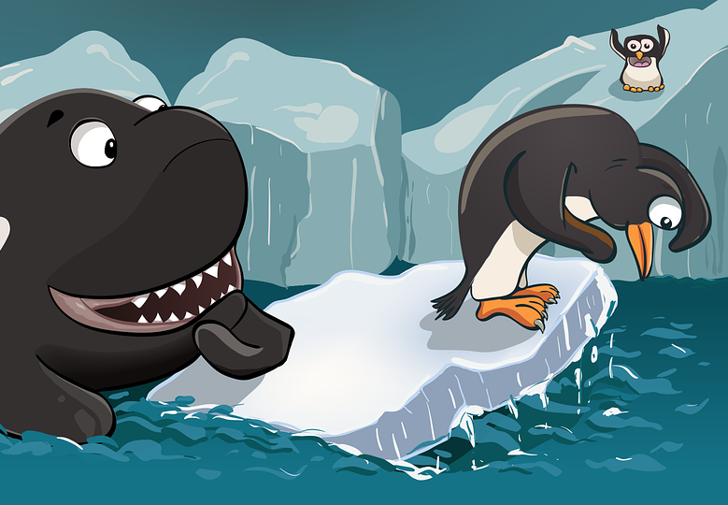
Ressource adaptable et imprimable

La devinette en mouvements
11 x 40 min
4 processus de création interdisciplinaires

La devinette en mouvements! ACTIVITÉS INTERDISCIPLINAIRES

LA DEVINETTE EN MOUVEMENT À PROJETER cet hyperlien vous mènera vers le document à l’élève, pour projection sur tablette et TBI.

En appui aux leçons et activités à projeter, les pages de ce document (déroulement, fiches et autres) sont offertes à l’enseignant pour adaptation des contenus et des stratégies d’enseignement (adaptation des élèves et rajustement en fonction du temps disponible).
Merci de reconnaître, dans ce cas, l’origine par le logo : .

1-ACTIVITÉS

Nos amis, les animaux domestiques | ART DRAMATIQUE, FRANÇAIS ET SCIENCES | 2 x 40 min
Crayons de couleur et illustration : Amélie Dubois | ARTS VISUELS et SCIENCES | 2 X 40 min
La devinette illustrée | ARTS VISUELS, FRANÇAIS ET SCIENCES | 3 x 40 min
La devinette en mouvements. Qui suis-je? | ARTS VISUELS, DANSE et SCIENCES ET TECHNOLOGIE | 3 x 40 min
2-MODÈLES DE FEUILLES DE ROUTE/ÉVALUATION
3-FICHES
4-ATTENTES ET CONTENUS D’APPRENTISSAGE CIBLÉS DANS LES ACTIVITÉS (PROGRAMMES-CADRES DU CURRICULUM DE L’ONTARIO)

Consulter  LA DEVINETTE EN MOUVEMENT À PROJETER | La devinette en mouvements  PROCESSUS DE CRÉATION ET ACTIVITÉS  (adaptables)

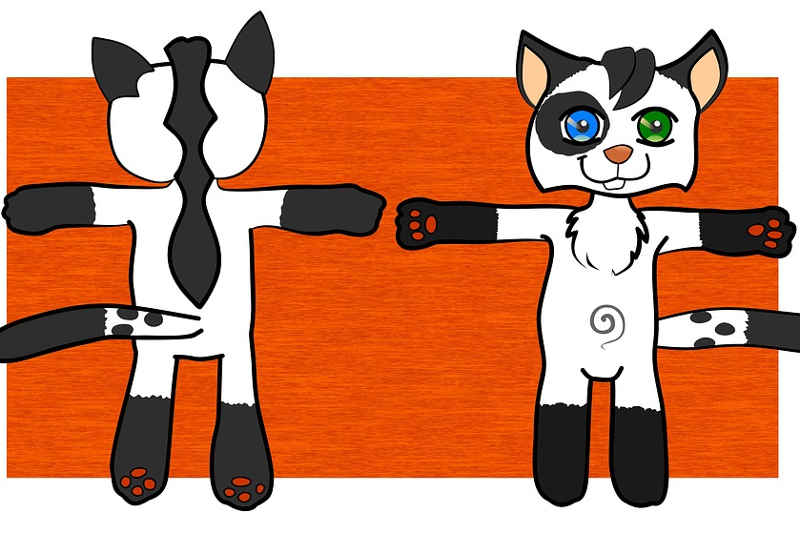
Nos amis, les animaux domestiques

2 x 40 min

ART DRAMATIQUE, FRANÇAIS et SCIENCES

LA DEVINETTE EN MOUVEMENT À PROJETER
INTENTION  - Rechercher les caractéristiques d’animaux domestiques (nourriture, longévité, taille, poids et habitat) par le biais d’un processus d’enquête.  - Examiner les effets de l’activité humaine sur les animaux dans leurs habitats ainsi que la contribution des animaux au bien-être des êtres humains.  - Comprendre les caractéristiques observables des animaux domestiques.  - Reproduire les mouvements, gestes et expressions de l’animal choisi ainsi que les caractéristiques identifiées. | ÉLÉMENTS CLÉS  Art dramatique  Personnage : animal, caractéristiques observables  PRINCIPE ESTHÉTIQUE  Le contraste  La répétition | MATÉRIEL, OUTILS, INSTRUMENTS  - Affiches des animaux domestiques  - Carnet de traces  - Tablettes  TECHNIQUE  Mime

RESSOURCES

Vidéos en lien avec les attentes de sciences

Chat https://www.youtube.com/watch?v=J7Iz5060PUE
Chat qui miaule https://www.youtube.com/watch?v=rj2WmCAluq4
Chiots labrador sable https://www.youtube.com/watch?v=Y8ttYYhEk-M
Chien-guide https://www.youtube.com/watch?v=J5qWdBWmjct
Tortue, Turtle – une vidéo mignonne…. https://www.youtube.com/watch?v=J5qWdBWmjcY
La famille tortue https://www.youtube.com/watch?v=EepBWlL2a2w
Le poisson https://www.youtube.com/watch?v=NvPqcnEHVYU
Poissons rouges… Miaou, jeux pour chats en ligne https://www.youtube.com/watch?v=8_aAaPBU4g4
Comment dessiner un oiseau KAWAII https://www.youtube.com/watch?v=BBjEHxskvII
Les prouesses de vol des colibris https://www.youtube.com/watch?v=jsJPODIMuA8
Le cheval canadien dans toute sa splendeur https://www.youtube.com/watch?v=OyKVs-w5Fok
Le meilleur du Monde de Jamy – Comment sont formés les chiens guides d’aveugles : https://www.youtube.com/watch?v=orGD5AabToM
L’homme qui parle aux chevaux https://www.youtube.com/watch?v=bvSWtdeeLgI
Le monde d’Hugo - Elle descend de la montagne à cheval https://www.youtube.com/watch?v=X6p4IWNPt_Y

Le processus d’enquête - ART DRAMATIQUE, FRANÇAIS ET SCIENCES

Compréhension du sujet

Préparation
Présenter et commenter des vidéos des 6 animaux domestiques en parlant de leurs caractéristiques et des liens qu’ils ont avec l’être humain.
Cibler surtout la contribution des animaux au bien-être des êtres humains.
DISCUTONS
Connaissez-vous des situations dans lesquelles l’animal apporte du bien-être à l’être humain?
Avez-vous une histoire à raconter au sujet d’un chien, d’un chat, d’un cheval…?
Déroulement
- Expliquer la démarche du processus d’enquête, Affiches des animaux domestiques, à remplir.
- Présenter par exemple le site : https://fr.wikimini.org/wiki/Animal_domestique.
- Commenter la Feuille de route/évaluation – La devinette en mouvements.
- Guider les élèves dans leur processus d’enquête.
- Placer les Affiches des animaux domestiques terminées et validées en groupe, à 6 endroits de la classe.
- Libérer un espace devant chaque fiche pour permettre à 4 élèves de bouger librement.

Expérimentation des explorations
Personnages, gestes et expressions
L’animal devient un personnage
Les petits groupes d’élèves sont répartis devant les affiches créées.
- Une rotation aura lieu après 5 minutes par station (ou plus rapidement, au besoin). Prévoyez un signal pour le changement de station.
- Entre eux, les élèves cherchent les mouvements, gestes et expressions de l’animal de l’affiche qu’ils observent.
- À la fin de l’activité, regrouper les élèves pour la rétroaction. Les élèves, placés en cercle, présentent les mouvements, gestes et expressions des 6 animaux ainsi que des caractéristiques identifiées.
DISCUTONS
Qu’avez-vous appris sur les animaux? Peut-on nommer des différences de caractéristiques entre les animaux? Peut-on identifier des ressemblances?
Comment l’activité t’a-t-elle aidé à explorer les similarités et les différences des caractéristiques d’une variété d’animaux?
Carnet de traces : Explique, en phrases courtes, quels sont les deux animaux qui se ressemblent le plus et les deux animaux qui ont le plus de différences.
Crayons de couleur et illustration :
Amélie Dubois

2 x 40 min

ARTS VISUELS ET SCIENCES

LA DEVINETTE EN MOUVEMENT À PROJETER

INTENTION  Faire connaissance avec Amélie Dubois, illustratrice du livre, Les aventures de Margot et Simon, La chasse aux bonbons.  Expérimenter la technique du crayon de couleur, sur les traces d’Amélie Dubois.  Aborder l’illustration et expérimenter la notion de nuances et de textures dans les habitats des animaux domestiques.  Présenter les habitats d’animaux et les illustrer sous forme de textures. | ÉLÉMENTS CLÉS  Lignes : type et direction  Couleur : primaire, secondaire et nuance  Texture : réelle et suggérée  PRINCIPES ESTHÉTIQUES  Contraste  Répétition  TECHNIQUE  Dessin : couleurs avec crayons de couleur | MATÉRIEL, OUTILS ET ÉQUIPEMENT  - Carnet de traces  - Affiches des animaux domestiques  - Crayons de couleurs jaune, rouge et bleu  - Appareil photo
Compréhension du sujet
Présenter l’Illustratrice Amélie Dubois, auteure des illustrations de Margot et Simon, dans tous les dessins au crayon de couleur, des projets d’apprentissage.

DISCUTONS
Comment Amélie travaillait-elle avec son crayon dans les essais de couleurs?
Quelles étapes a-t-elle suivies pour créer le paresseux, de la page blanche au dessin terminé?
1-
2-
3-
Expérimentation des explorations
Guider l’élève dans l’expérimentation de nuances et de couleurs secondaires, obtenues par superposition de couleurs primaires. Les élèves se rappellent le cercle chromatique : couleurs primaires et couleurs secondaires.

Étape 1 – Le crayon de couleur
- Consulter, par exemple, les deux sites pour se préparer aux démonstrations à faire.
- Initiation aux techniques du crayon de couleur : https://www.youtube.com/watch?v=qsD83AncO3Q
- Tuto, comment bien colorier au crayon de couleur : https://www.youtube.com/watch?v=W5I12nAzpL8
- Préparer une démonstration inspirante pour les élèves. Ceux-ci, autour de votre bureau, observent les gestes que vous ferez, gestes de base à effectuer avec le crayon. Par exemple…
- Les lignes serrées dans un mouvement aller et retour pour obtenir une surface colorée.
- La couleur obtenue en tournant doucement avec le crayon incliné.
- Les nuances avec le crayon de couleur : appuyer le crayon dans des petits carrés de pâle à foncé.
- L’étalement en douceur de la couleur avec un mouvement circulaire, le crayon incliné.
- La superposition des couleurs primaires qui permet d’obtenir des couleurs secondaires.

Le carnet de traces
Les élèves réalisent leurs essais.

DISCUTONS
Quels sont les défis et les réussites rencontrés à la fin de cette étape?

Étape 2 - Le crayon de couleur : lignes vers textures
Guider l’élève avec une démonstration, dans l’exploration des crayons de couleur pour créer des textures, en particulier en lien avec les habitats des animaux.
    - La possibilité de créer des textures avec des répétitions de lignes et de formes.
    - La texture réelle est celle que l’on peut voir ou toucher. Comme lorsque tu flattes ton animal de compagnie ou encore que tu passes la main dans tes cheveux.
    - La texture suggérée est l’imitation d’une texture réelle. Elles se construisent avec diverses sortes de lignes, par exemple :
- la ligne droite courte, répétée, serrée et non appuyée;
- la ligne courbe courte, enroulée et ondulée;
- la ligne courbe longue, répétée et légère;
- des lignes entrecroisées.
- Devine quelle texture appartient à nos animaux domestiques. (Voir fiche, Devine à quel animal appartient la texture?)
Le carnet de traces
Les élèves réalisent leurs essais. Ils se pratiquent en observant les textures de la fiche Devine à quel animal appartient la texture?
DISCUTONS
Discutons des défis et des réussites rencontrées en pratiquant les techniques de crayon de couleur. Qu’as-tu appris sur la texture et sur les moyens de la représenter?
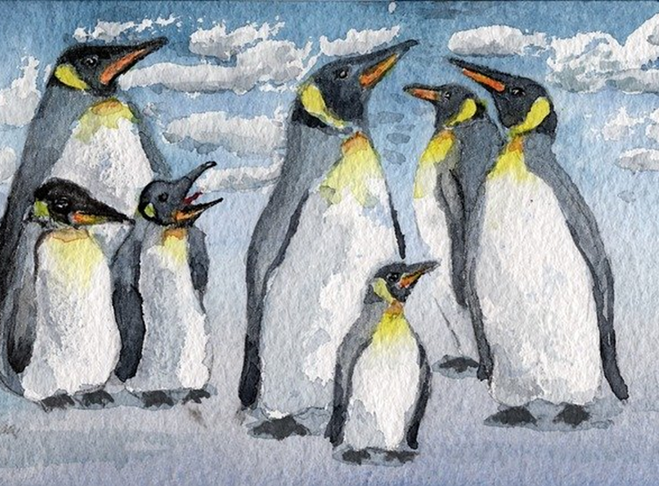
La devinette illustrée
3 x 40 min
ARTS VISUELS
FRANÇAIS et SCIENCES

LA DEVINETTE EN MOUVEMENT À PROJETER

INTENTION  Processus de création  Compréhension du sujet (Mise en situation)  Qui suis-je?  Exploration/expérimentations  - La devinette  - Lecture  - Écriture  - Illustration et crayons de couleur  - Illustration de la devinette en format bande dessinée  Production  Création d’une devinette  Rétroaction  Retour sur l’activité | ÉLÉMENTS CLÉS  Arts visuels  Ligne  Forme  Couleur  Texture  PRINCIPE ESTHÉTIQUE  Contraste  Répétition | MATÉRIEL, OUTILS, INSTRUMENTS  - Jeu de cartes des animaux  - Carnet de traces  - Banque d’images  - Feuille de route/évaluation  - Appareil photo  - TBI  TECHNIQUES  - Dessin : crayons de couleur  - Bande dessinée

Feuille de route des caractéristiques de la devinette.
- Des indices permettent de découvrir la réponse.
- Habituellement, trois indices sont présents.
- Des phrases écrites au présent de l’indicatif et à la 1re personne (je).
- Un indice par phrase.
- Des indices gradués du moins évident au plus évident.
  - La réponse est attendue après le dernier indice et répond à « Qui suis-je? », dans notre activité.

Compréhension du sujet | Mise en situation
- Questionner les élèves et partager quelques devinettes.
- Mettre à la disposition des élèves le Jeu de cartes des animaux.
- Organiser une mise en situation.
  - Quel animal serait le plus difficile à identifier dans une devinette?
  - Écris dans ton Carnet de traces, 3 points découverts sur la carte de cet animal.
  - Fais-la deviner à tes camarades.
DISCUTONS
Était-ce une devinette? Pourquoi? Oui ou non, explique pourquoi.

Expérimentation des explorations
Organiser une démarche pour explorer les animaux des découvertes.
- Projeter la fiche Illustration des animaux du voyage. (Voir fiche.) Les animaux du voyage ont été étudiés précédemment dans des activités.
- Inviter les élèves à nommer chaque animal représenté sur la fiche.
- S’assurer que les élèves ont lu les cartes des animaux du voyage. Visionner en grand format la Banque d’images – les animaux dans leur habitat, si le temps le permet.
- Lire les devinettes préparées. Découper la feuille en petits carrés de devinettes et proposer aux élèves volontaires de lire la devinette reçue et de faire deviner l’animal à ses camarades. DEVINONS !
Production
Ma devinette
- Préparer l’élève à remplir la fiche Planification d’une devinette sur les animaux. (Voir fiche.)
- Distribuer ou mettre à la disposition des élèves le Jeu de cartes des animaux .

Ma devinette illustrée en vignette – Gabarit bande dessinée
Guider l’élève
- Avec les techniques de crayon de couleur apprises, illustre :
  - les 3 points de ta devinette dans les 3 vignettes, dans l’ordre 1-2-3;
  - ton animal à deviner dans la vignette 4.
- Plie ta feuille pour cacher ton animal qui est la réponse de la devinette.
- Présente, à des camarades autour de toi, les 3 vignettes du haut – les 3 questions de ta devinette.
- Partage avec tes camarades la réponse, la vignette 4, s’ils n’ont pas pu deviner ton animal à partir des 3 vignettes du haut.

Rétroaction
DISCUTONS
Les illustrations peuvent-elles remplacer les mots pour répondre à la devinette ?
Identifie des points forts et d’autres à améliorer dans ta création.

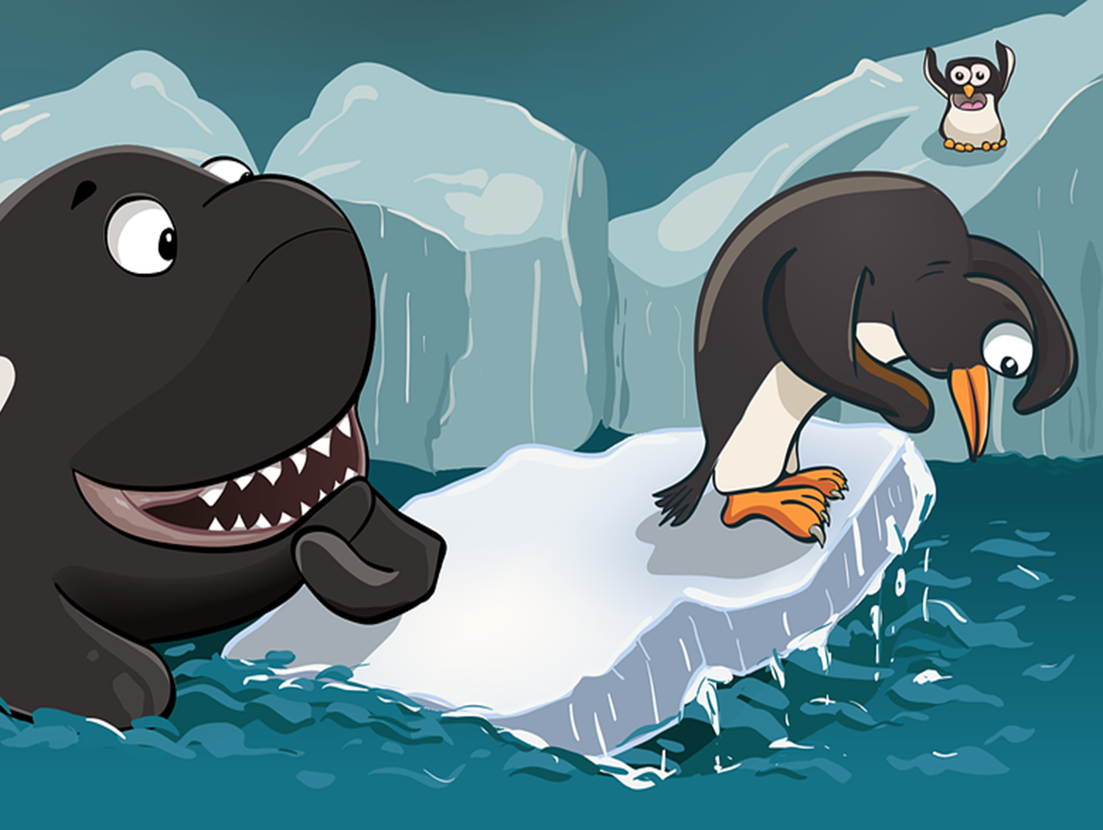
La devinette en mouvements

3 x 40 min

ARTS VISUELS,
DANSE, FRANÇAIS
et SCIENCES

LA DEVINETTE EN MOUVEMENT À PROJETER

INTENTION  Résumer les apprentissages touchés en sciences, sur les habitats.  Choisir une technique picturale pour réaliser l’habitat d’un animal choisi, sous forme de paysage.  Préparer une présentation de l’animal choisi, devant la projection du paysage où vit l’animal.  Projeter les décors et faire deviner au groupe classe, quel animal est illustré dans la danse démontrée. | ÉLÉMENTS CLÉS  Arts visuels  Lignes : type et direction  Couleur : primaire, secondaire et nuance  Texture : réelle et suggérée  Danse  Corps : parties du corps, mouvements de base, locomoteurs et non locomoteurs  Énergie : qualité du mouvement  Temps : vitesse du mouvement  Espace : amplitude, niveau  PRINCIPES ESTHÉTIQUES  Contraste  Répétition  TECHNIQUES  Dessin : au choix  Techniques corporelles de base | MATÉRIEL, OUTILS ET ÉQUIPEMENT  - Crayons de couleur ou  - Craies, ou  - Peinture, ou  - Logiciel de dessin, disponible dans la classe  - Carnet de traces  - Banque d’images  - Appareil photo/vidéo  - Tablettes (accès aux images pour l’élève)  - Espace de sauvegarde commun

Partie 1. Devinette en mouvements : le décor - habitat des animaux

Préparation
- Revoir la notion d’habitat des animaux en projetant des photos de la Banque d’images.
- Préparer l’activité de production avec les élèves.
- Inviter les élèves à choisir la photo d’un animal de la banque.
- Préciser que le choix reste confidentiel, puisqu’il sera un élément de la production finale : La devinette en mouvements.
- Faire la démonstration d’une méthode aux élèves.

DISCUTONS
Comment dessinerais-tu l’habitat de l’animal que tu as choisi? Avec quels outils, quels matériaux? Crayons de couleur, pastel, craies de cire ou encore peinture? Qu’est-ce qui serait le plus adapté à l’activité?
Production
Guider l’élève qui travaille dans le Carnet de traces et :
  - illustre l’habitat de l’animal que tu as choisi sous forme de paysage;
  - intègre des textures dans ton travail. Ton travail sera projeté comme un des trois points de la devinette à faire découvrir à tes camarades (partie 2 de l’activité);
  - consulte les habitats et des textures dans le Jeu de cartes des animaux ou dans la Banque d’images.

DISCUTONS
Comment les techniques du crayon de couleur vont-elles t’aider? Connais-tu un autre moyen de réaliser un paysage? Peut-être avec des frottis?

Partie 2. Devinette en mouvements : caractéristiques de l’animal
Les dessins d’habitats réalisés précédemment ont été photographiés en gros plan dans le but d’être projetés sur le tableau interactif (TBI).
- Monter un document de style diaporama présentant tous les paysages réalisés par les élèves.
- Décrire le déroulement de l’activité aux élèves et revoir la feuille de route/évaluation.
- Présenter aux élèves un exemple de devinette, en démontrant les mouvements de chaque indice, devant l’habitat projeté sur le TBI.
- Guider l’élève…
  - Dans ton carnet de traces, écris ou fais des petits dessins pour répondre aux questions suivantes :
    - Comment s‘anime ton animal dans ses actions non locomotrices? (Parties du corps, énergie, niveau et amplitude.)
    - Comment se déplace ton animal dans des actions locomotrices ? Marcher, courir, sauter, sautiller, ramper, galoper, gambader... (Mouvements de base, énergie temps, espace.)
    - Comment, avec ton corps, pourras-tu reproduire les mouvements en phrases de danse, plus tard devant l’écran ?
  - Prends connaissance de la fiche Mouvements de base des animaux.
  - Prépare-toi en pratiquant les mouvements enchaînés de ton animal, sous forme de danse.
5. Inviter l’élève à exécuter les phrases de danse devant l’écran, p.ex., TBI, sur lequel est projeté l’habitat qu’il a réalisé.
6. Animer la présentation de la devinette en mouvement.
7. Faire deviner chaque devinette en mouvement.
8. Réaliser quelques vidéos en mémoire.
DISCUTONS : Avez-vous trouvé facile de deviner les animaux ? Oui ou non, explique pourquoi.
L’activité t’a-t-elle donné de nouvelles idées ?

Consulter  LA DEVINETTE EN MOUVEMENT À PROJETER | La devinette en mouvements  MODÈLES  DE FEUILLES DE ROUTE/ ÉVALUATION  (adaptables)  Consulter les grilles d’évaluation du rendement disponibles : https://www.dcp.edu.gov.on.ca/fr/evaluation/exemples-de-grilles-d-evaluation
Feuille de route | Autoévaluation | Évaluation
La devinette en mouvements

1-efficacité limitée |  | 2-certaine efficacité |  | 3-avec efficacité |  | 4-beaucoup d’efficacité

NOM :
Points à évaluer | Ma réussite | Évaluation de l’enseignant
COMPRÉHENSION DU SUJET
- Je comprends les liens et les effets entre des animaux domestiques et l’être humain.
- Je collabore dans le processus d’enquête sur les caractéristiques des animaux domestiques.
EXPÉRIMENTATION DES EXPLORATIONS
- Je fais deviner un animal à partir de ses mouvements (phrase de danse).
- Je comprends la structure en 3 temps de la devinette.
- Je m'exerce à écrire une devinette.
- Je m’applique pour expérimenter la technique du crayon de couleur (illustrer une devinette en 4 étapes).
PRODUCTION
- Je réalise une illustration de l’habitat dans lequel vit l’animal que je ferai deviner.
- Je cherche et prépare les mouvements locomoteurs et non locomoteurs qui permettront de faire découvrir mon animal.
RÉTROACTION
- Je m’implique dans les discussions faites aux différentes étapes du processus de création.
- J’utilise les termes appropriés de la devinette et des fondements théoriques en arts visuels et danse pour communiquer mes réactions aux activités.

La devinette illustrée Feuille de route à l’élève

Nom _____________________________________________________________________
1-efficacité limitée |  | 2-certaine efficacité |  | 3-avec efficacité |  | 4-beaucoup d’efficacité

Points à surveiller | Je coche ma progression. | Évaluation par l’enseignante
COMMUNICATION ORALE
Je participe aux discussions portant sur la devinette.
Je propose et partage des idées.
Je dis mes réponses clairement.
Ma voix est forte et permet à tous de m’entendre.
ÉCRITURE
Je rédige une devinette en respectant les directives.
CRÉATION ET PRÉSENTATION DE LA DEVINETTE ILLUSTRÉE
J’applique avec soin, les techniques apprises de crayons de couleur, pour illustrer les vignettes dans l’ordre de la construction d’une devinette.
Je rétroagis à l’activité en utilisant la terminologie appropriée : terminologie de la devinette, de la couleur (primaire, secondaire et nuance) et de la texture.

Consulter  LA DEVINETTE EN MOUVEMENT À PROJETER | La devinette en mouvements  MODÈLES  DE FICHES À L’ÉLÈVE  (adaptables)

Fiche Illustrations des animaux du voyage

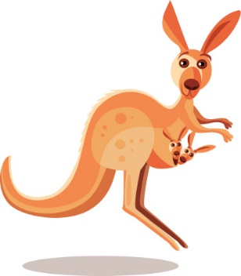 |  | 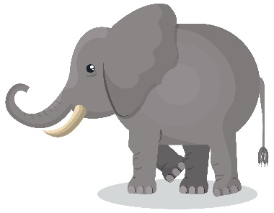 | 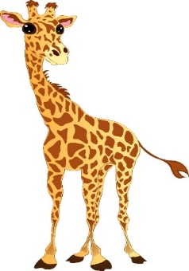
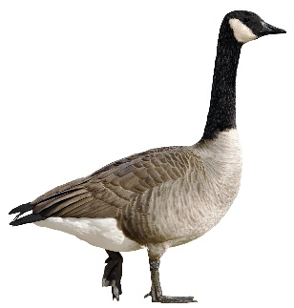 |  | 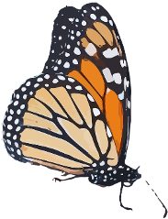 | 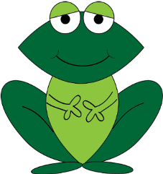
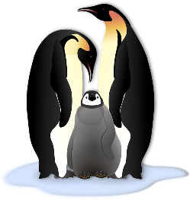 | 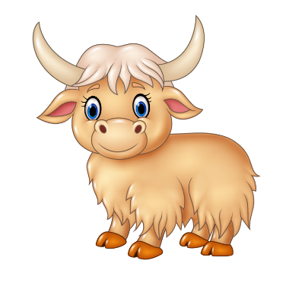 | 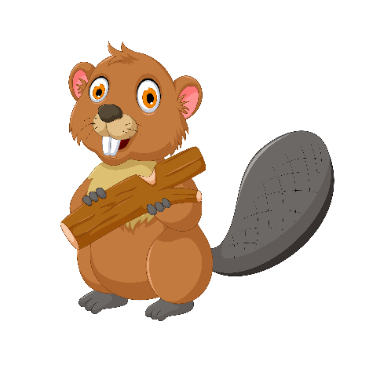 | 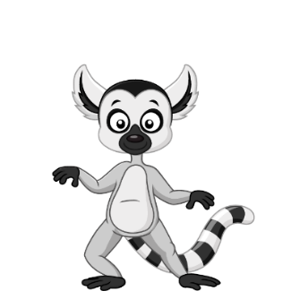

Fiche Devinettes : Les animaux du voyage

Mon animal a un long cou.  Mon animal est tacheté.  Mon animal est plus grand que ma maison.  Qui suis-je? | Mon animal a une longue queue rayée.  Mon animal vit sur une île.  Mon animal ne sent pas très bon.  Qui suis-je? | Mon animal change de couleur l’hiver.  Mon animal aime le froid.  Mon animal est carnivore.  Qui suis-je? | Mon animal aime bondir.  Mon animal a une poche sur le ventre.  Mon animal vit sur une île.  Qui suis-je?
Mon animal vit dans l’eau.  Mon animal pond des œufs.  Mon animal a une longue langue.  Qui suis-je? | Mon animal est un insecte.  Mon animal fait un grand voyage.  Mon animal se transforme dans un cocon.  Qui suis-je? | Mon animal est très lent.  Mon animal aime dormir.  Mon animal a de longues griffes.  Qui suis-je? | Mon animal fait une migration.  Mon animal fait un bruit de trompette.  Mon animal pond des œufs.  Qui suis-je?
Mon animal a des défenses.  Mon animal a une trompe.  Mon est plus lourd que mon auto.  Qui suis-je? | Mon animal travaille très fort.  Mon animal est sur une pièce de monnaie.  Mon animal tape avec sa queue.  Qui suis-je? | Mon animal a de longues cornes.  Mon animal vit en montagne.  Mon animal a de longs poils.  Qui suis-je? | Mon animal se dandine quand il marche.  Mon animal est rapide quand il nage.  Mon animal aime le froid.  Qui suis-je?

Fiche. Planification d’une devinette (animaux)

Animal:
Question 1:
Mon animal habite ___________________________________________________________________________________________
(la montagne, la forêt, la savane, l’océan, un lac, une rivière, la ville...)

Question 2:
Mon animal mange __________________________________________________________________________________________
(des animaux, des insectes, de l’herbe, des feuilles, des vers...)

Question 3: _____________________________________________________________________________________________
Mon animal ???

(...)
Qui suis-je? :

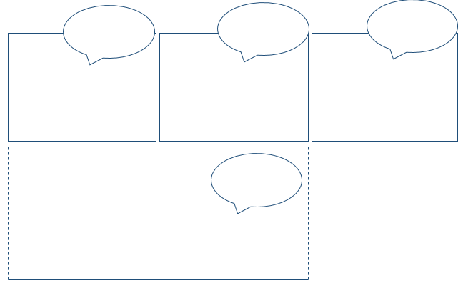
Fiche
Devinette en vignettes
- Gabarit bande dessinée

Fiche Mouvements de base des animaux

Comment ferais-tu ces mouvements?

action locomotrice | action non locomotrice | qualité du mouvement | amplitude du mouvement | niveau du mouvement | trajectoire du mouvement
marcher | rebondir | lourd | grand | bas | ligne zigzag
courir | faire des pauses | léger | moyen | moyen | ligne droite
rouler | s’élever /  se baisser |  | petit | haut | ligne courbe
ramper | lever les bras

La devinette en mouvements

LE CURRICULUM
DE L’ONTARIO

Le curriculum de l’Ontario
ÉDUCATION ARTISTIQUE

Attentes et contenus d’apprentissage

ART DRAMATIQUE
Production et expression
A1. Réaliser diverses productions dramatiques en appliquant les fondements à l’étude et en suivant le processus de création artistique.
- A1.3 Interpréter un personnage – personne, animal ou chose – en lui attribuant une expression, des gestes, des paroles, un costume et des accessoires.
ARTS VISUELS
Production et expression
B1. Produire diverses œuvres en deux ou trois dimensions en appliquant les fondements à l’étude et en suivant le processus de création artistique.
  - B1.1 recourir au processus de création artistique pour réaliser diverses œuvres d’art.
  - B1.2 créer des œuvres en deux ou trois dimensions, inspirées des activités de sa communauté (p. ex., sport joué sur un terrain
de jeu, défilé, participation à la Journée de la Terre, visite d’une cabane à sucre).
  - B1.3 élaborer des œuvres qui communiquent un message à un public ciblé (p. ex., interdit de se baigner, attention au chien, plancher mouillé) en choisissant des éléments clés, un principe esthétique et la technique d’une forme de représentation
(p. ex., dessin avec crayons-feutres, collage de photos).
Analyse et appréciation
B2. Communiquer son analyse et son appréciation de diverses œuvres d’art en utilisant les termes justes et le processus d’analyse critique.
- B2.1 recourir au processus d’analyse critique pour analyser et apprécier diverses œuvres d’art.
- B2.2 analyser, à l’aide des fondements à l’étude, plusieurs formes de représentation en arts visuels (p. ex., le cubisme et l’abstraction)
Connaissance et compréhension
B3. Reconnaître la dimension sociale et culturelle des arts visuels ainsi que les fondements à l’étude dans diverses œuvres d’art d’hier et d’aujourd’hui, provenant d’ici et d’ailleurs.
- B3.1 relever les éléments clés et les principes esthétiques de diverses œuvres d’arts visuels (p. ex., ligne, forme et couleur dans des œuvres de Piet Mondrian, Giacomo Balla, Victor Vasarely, formes dans les sculptures de Michel-Ange, contraste et répétition dans des œuvres de Sonia Delaunay et d’Andy Warhol).
- B3.2 reconnaître diverses formes de représentation en arts visuels (p. ex., dessin, peinture, modelage, sculpture).

DANSE
Production et expression
C1. Produire diverses compositions de danse en appliquant les fondements à l’étude et en suivant le processus de création artistique.
- C1.1 recourir au processus de création artistique pour réaliser diverses compositions de danse.
- C1.2 élaborer des phrases de danse créative inspirées des activités quotidiennes (p. ex., jouer au parc, laver une fenêtre, pratiquer un sport) en variant les éléments clés (p. ex., laver une fenêtre avec ou sans effort, avec un rythme régulier ou syncopé, tout en se déplaçant).
- C1.3 improviser une courte danse créative pour accompagner une comptine, une chanson, un poème, une succession de bruits ou une œuvre musicale.
- C1.4 exécuter des actions de base locomotrices et non locomotrices pour imiter une personne (p. ex., fée des dents), un animal (p. ex., tortue qui traverse la route) ou un objet (p. ex., machine à laver).
Analyse et appréciation
C2. Communiquer son analyse et son appréciation de diverses productions de danse en utilisant les termes justes et le processus d’analyse critique.
- C2.2 analyser, à l’aide des fondements à l’étude, plusieurs formes de représentation en danse (p. ex., en danse créative, dégager le thème à partir des actions de base, du poids, de la vitesse, de la direction des mouvements et de la position des danseuses et danseurs).
- C2.3 exprimer de différentes façons (p. ex., oralement, avec une saynète) son appréciation de compositions de danse créative de diverses cultures – les siennes, celles de ses pairs et celles de troupes de danse.
Connaissance et compréhension
C3. Reconnaître la dimension sociale et culturelle de la danse ainsi que les fondements à l’étude dans diverses productions de danse d’hier et d’aujourd’hui, provenant d’ici et d’ailleurs.
  - C3.1 décrire des mouvements, des trajectoires et des interrelations observées dans des productions de danse et dans des scènes qui font partie de son quotidien (p. ex., groupe d’élèves qui jouent à la balle, groupe d’élèves qui ramassent des déchets dans un parc, camionneur qui fait une livraison).
  - C3.2 donner des exemples des caractéristiques de la danse créative (p. ex., spontanéité, expressivité des mouvements).
  - C3.3 identifier les raisons pour lesquelles les gens s’adonnent à diverses formes de danse (p. ex., divertissement, célébration, conditionnement physique).
  - C3.4 relever dans les œuvres étudiées des indices socioculturels, y compris des référents culturels de la francophonie.

FRANÇAIS
Attentes et contenus d’apprentissage

LECTURE
Planifier ses projets de lecture en cernant l’intention de lecture et en explorant le texte à lire selon cette intention.
- Définir l’intention de lecture en précisant les raisons qui la motivent (p. ex., avoir du plaisir, augmenter son vocabulaire, comprendre une réalité, trouver des données d’information, mémoriser le texte).
- Survoler le texte à lire de manière à en déterminer la structure et le genre.
- Utiliser un ensemble d’indices pour se créer des images mentales d’objets, de lieux, d’êtres, d’actions ou d’événements mentionnés dans les textes et leur prêter ainsi un sens.
- Démontrer sa compréhension des textes à l’étude en répondant, oralement ou par écrit, à des questions faisant appel à divers niveaux d’habiletés de la pensée (p. ex., repérage, sélection, regroupement, inférence, jugement, imagination).
- Traduire sous une autre forme sa compréhension du texte lu (p. ex., faire la fiche descriptive d’un personnage principal, illustrer les lieux où se déroule une histoire, créer une saynète).

ÉCRITURE
Planifier ses projets d’écriture en utilisant des stratégies et des outils de pré écriture.
- Déterminer en groupe le sujet, les destinataires, l’intention d’écriture et le genre de texte à produire, dans diverses situations d’écriture (p. ex., partagée, guidée, autonome).
- Utiliser, seul ou en groupe, différentes stratégies de pré écriture pour produire des textes (p. ex., activer ses connaissances, explorer le sujet, organiser ses idées).
- Utiliser, seul ou en groupe, différentes stratégies de pré écriture pour produire des textes (p. ex., activer ses connaissances, explorer le sujet, organiser ses idées).

Produire à la main et à l’ordinateur des textes simples, courts et variés présentant les caractéristiques dominantes des formes de discours et des genres de textes à l’étude.
- Rédiger, seul ou en groupe, une ébauche structurée de façon séquentielle et logique en mettant en évidence les caractéristiques du genre de texte.

SCIENCES ET TECHNOLOGIE

Attentes et contenus d’apprentissages
SYSTÈMES VIVANTS - LES ANIMAUX : CROISSANCE ET CHANGEMENTS

Démontrer sa compréhension du fait que les animaux ont des caractéristiques distinctes, qu’ils grandissent et qu’ils changent. (Idées maîtresses A et B)
- Décrire les principales caractéristiques physiques de différents types d’animaux (p. ex., insectes, mammifères, reptiles).
- Décrire une adaptation, comme un changement physique ou comportemental, qui permet à un animal de survivre dans son environnement (p. ex, des oiseaux migrent vers des régions plus chaudes durant l’hiver).
- Décrire l’importance de certains animaux dans la vie quotidienne (p. ex., les poules pondent des œufs; les chiens servent de compagnons ou de guides) et expliquer pourquoi les humains doivent protéger les animaux et leurs habitats.
- Comparer les caractéristiques physiques et comportementales d’une variété d’animaux en se posant des questions et en utilisant des ressources variées (p. ex., livres, vidéos, Internet).

Explorer les similarités et les différences des caractéristiques d’une variété d’animaux. (Idées maîtresses A, B et C)
- Comparer les caractéristiques physiques (p. ex., fourrure ou plumage; deux pattes ou pas de pattes) et comportementales (p. ex., proie ou prédateur) d’une variété d’animaux en se posant des questions et en utilisant des ressources variées (p. ex., animaux vivants, livres, DVD, vidéos, cédéroms, Internet). Examiner les cycles de vie d’une variété d’animaux (p. ex., grenouille, papillon, poussin) en utilisant une variété de ressources (p. ex., animaux vivants).
- Utiliser la démarche de recherche et les connaissances acquises lors d’explorations antérieures pour faire une recherche sur les besoins essentiels, les caractéristiques, les comportements et les adaptations d’un animal de son choix.
- Utiliser les termes justes pour décrire ses activités de recherche, d’exploration et d’observation (p. ex., cycle de vie, adaptation, migration, changement, caractéristique physique).
- Communiquer oralement et par écrit en se servant d’aides visuelles dans le but d’expliquer les méthodes utilisées et les résultats obtenus lors de ses recherches, ses explorations ou ses observations (p. ex., préparer la fiche descriptive d’un animal et la présenter en classe; expliquer à la classe comment les chenilles se nourrissent à partir d’un modèle en pâte à modeler et d’une branche d’arbre).

Examiner les effets de l’activité humaine sur les animaux dans leurs habitats ainsi que la contribution des animaux au bien-être des humains. (Idées maîtresses B et D)
- Examiner différents besoins comblés par les animaux dans la vie quotidienne (p. ex., flatter un chat peut avoir un effet calmant et réduire la tension artérielle, ce qui explique que des chats sont utilisés dans des maisons de retraite comme compagnons des résidents; des chiens peuvent être entraînés pour devenir les yeux et les oreilles de personnes malvoyantes ou malentendantes).

Crédits et remerciements

Crédits

Recherche | Conceptualisation : Charline Boulerice, Colette Dromaguet
Validation : Charline Boulerice, Colette Dromaguet, Louise Dromaguet, Paulette Gallerneault, Stéfanie Matko
Rédaction : Colette Dromaguet, Charline Boulerice
Révision linguistique : Paulette Gallerneault
Mise en page : Colette Dromaguet

Remerciements
L’AFÉAO remercie le ministère de l’Éducation de l’Ontario de son soutien financier pour l’élaboration de cette ressource. Celle-ci a été conçue par l’AFÉAO et ne représente pas nécessairement l’opinion du Ministère.

Toutes les photos sont reproductibles. Elles sont téléchargées du site https://pixabay.com.

© 2021 – Association francophone pour l’éducation artistique en Ontario, dans le cadre du projet, Les aventures de Margot et Simon.

Note : Participez à l’amélioration de cette ressource : pour l’enrichir, pour tout commentaire qui pourrait l’améliorer ou pour des coquilles linguistiques relevées, communiquer avec info@afeao.ca. Merci !

